Публичный доклад
Муниципального дошкольного образовательного учреждения
детского сада №15»Светлячок»
Управления образования администрации городского округа Коломна

Зажигает «Светлячок» свой фонарик-маячок.
Он горит для всех ребят, приглашая в детский сад.
Здесь научат вас дружить, город свой родной любить.
Заходите, малыши, здесь вам рады от души!!!
- Общая характеристика учреждения
Детский сад №15 «Светлячок» торжественно открыт 24 февраля 2009года. Это первый детский сад, построенный в Коломне в 21 веке и отвечающий всем современным требованиям и нормам, предъявляемым к дошкольным образовательным учреждениям. Открытие нового детского сада стало большим подарком для жителей города Коломны. Строители вложили в создание этого «дворца» для детей всю душу, строили его с особой теплотой и ответственностью. Планировка здания выполнена по принципу формирования объемов групповых ячеек вокруг объема центрального блока, пищеблока, медицинских помещений, музыкального и физкультурного залов, служебно-бытовых помещений, с лестничными клетками и внутренними двориками.
Учредитель: Управление образования администрации городского округа Коломна.
Юридический адрес: 140404 Московская область, городской округ Коломна,
бульвар 800- летия Коломны, д. 12а
Телефоны: 8(496)– 616-50-17 (факс), 8(496)616-50-18.
Лицензия А №322037 от 18.05.2009.
Режим работы ДОУ – пять дней в неделю с 6.30 до 18.30, кроме выходных и праздничных дней
Детский сад-новостройка располагается в исторически значимом и экологически безопасном районе города на участке в 0,9га, удален от промышленных предприятий и автомагистралей, ЛЭП, построен по современному проекту в соответствии с требованиями к организации качественного образования детей дошкольного возраста. По результатам санитарно-экологического обследования, проведенного Аккредитованной испытательной лабораторией специализированного пусконаладочного управления ОАО «ГлавУКС», территория детского сада отвечает всем санитарно-экологическим требованиям радиационной и радоновой безопасности.
Количество воспитанников по проекту 185 человек, 10 групп( 3группы для детей 2-3 лет, 7 групп для детей 3-7 лет).
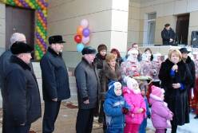
В настоящее время функционируют 8 групп -145 детей (3группы дети 2-3 лет, 2 группы дети 3-4 лет, 2группы – 4-5 лет, 1 группа – 5-6 лет), 40 детей получили направление на оформление в детский сад. Среди воспитанников 87 мальчиков и 98 девочек. Средняя наполняемость групп: 2-3 года – 18 детей, 3-7 лет – 22 ребенка
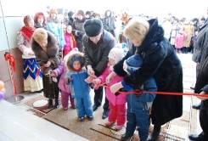
Состав семей воспитанников:
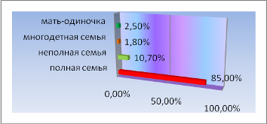
Социальный статус родителей:

Контингент воспитанников социально благополучный. Семей, состоящих на учете служб социальной защиты, нет.

- Система управления детским садом.

Управление ДОУ осуществляется в соответствии с законодательством Российской Федерации и Уставом учреждения. Непосредственное управление ДОУ осуществляет Управление образования администрации городского округа Коломна, оно взаимодействует с учреждением через Муниципальный методический центр.
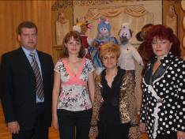
Руководит детским садом №15 «Светлячок» Нина Николаевна Агапова (высшее педагогическое образование по специальности «учитель русского языка и литературы», окончила Коломенский государственный педагогический институт, общий педагогический стаж – 22 года, первая квалификационная категория).
Заместитель заведующей по воспитательной и методической работе - Маслова Татьяна Михайловна (высшее педагогическое образование по специальности «преподаватель дошкольной педагогики и психологии», окончила Коломенский государственный педагогический институт, общий педагогический стаж работы – 16 лет, первая квалификационная категория, высшая квалификационная категория по должности «педагог-психолог»).
Заместитель заведующей по безопасности - Верещагин Сергей Андреевич (окончил Высшее военно-морское инженерное училище им. Ф.Э.Дзержинского, специальность - «инженер по специальности океанотехника», капитан 3-го ранга в запасе).
Заместитель заведующей по административно-хозяйственной части Грицкова Татьяна Михайловна (образование высшее, окончила Коломенский филиал Московского государственного открытого университета по специальности «менеджмент организации»).
Основными органами самоуправления на основании Устава детского сада являются:
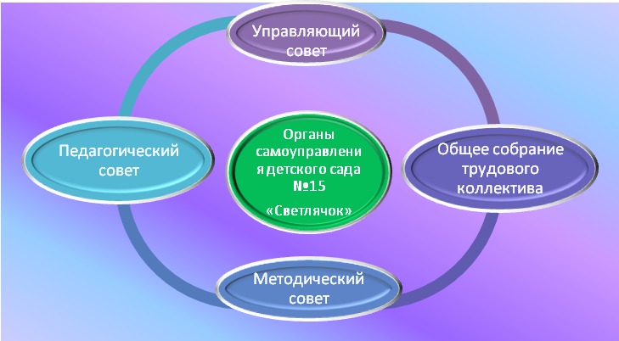

Управляющий совет находится в стадии формирования и определения механизмов деятельности.
Общее собрание принимает Устав ДОУ, вносит в него изменения и дополнения и представляет их на утверждение Учредителю, определяет основные направления развития ДОУ, обсуждает вопросы состояния трудовой дисциплины и ДОУ и мероприятия по её укреплению, рассматривает и обсуждает программу развития, проект годового плана работы ДОУ, осуществляет контроль выполнения коллективного договора, утверждает кандидатуры сотрудников ДОУ, представленных к награждению.
Управление педагогической деятельностью осуществляет педагогический совет ДОУ, который состоит из педагогов, медицинских работников и родителей (законных представителей) с правом совещательного голоса.
Педагогический совет определяет направление образовательной деятельности, отбирает и утверждает образовательные программы для использования в ДОУ, обсуждает вопросы содержания, форм и методов образовательного процесса, планирования образовательной деятельности ДОУ, рассматривает вопросы повышения квалификации и переподготовки кадров, организует выявление, обобщение, распространение, внедрение педагогического опыта, анализирует результаты педагогической деятельности ДОУ, подводит итоги деятельности ДОУ за учебный год, рассматривает вопросы организации дополнительных услуг родителям (законным представителям), заслушивает отчеты заведующей о создании условий для реализации образовательных программ, иное.
  - Цель деятельности методического совета – научно - методическое обеспечение воспитательно-образовательного процесса для достижения оптимальных результатов текущей работы и перспективы развития содержания воспитания и образования.
  - Деятельность методического совета направлена на выполнение следующих задач:
- повышение научно – методического уровня и развитие творческого потенциала педагогического коллектива;
- содействие внедрению в воспитательно-образовательный процесс новых педагогических технологий, обеспечивающих развитие личности воспитанников;
- активизация исследовательской деятельности педагогов;
- установление связей с научно - педагогическими учреждениями и высшей школой;
- участие в разработке, экспертизе стратегических документов ДОУ (программы развития, образовательных программ, включающих учебный план, локальных актов ДОУ и др.).
- В своей деятельности методический совет подотчетен педагогическому совету ДОУ.
- Порядок деятельности органов самоуправления ДОУ регламентируется Положениями.
Запись детей в детский сад и комплектование групп происходит ежегодно в период с 1 сентября по 31 мая. Зачисление ребенка проводится приказом по ДОУ на основании заявления родителей (законных представителей) и медицинской карты ребенка. При приёме детей заключается договор между ДОУ и родителями (законными представителями), основным содержанием которого является организация образовательной деятельности.

Обеспечение безопасности. Организация питания
Здание 1 уровня ответственности, 2 степени огнестойкости.

Территория детского сада ограждена металлическим забором, для эвакуации предусмотрены 2 входных двери, 3 ворот по периметру для проезда пожарной машины и другого автотранспорта

Все входные двери в здание, в техподполье - укрепленные металлические.

Дверь основного входа оборудована домофоном.

Окна первого этажа с повышенным уровнем защиты.

Все групповые блоки имеют по 2 выхода на улицу через разные входные зоны (основной и запасный выход через спальню и игровую).

Вертикальные связи между этажами осуществляются по трем лестницам.

Внутренняя отделка помещений и путей эвакуации здания выполнена с учетом требований ППБ

Здание телефонизировано, аппараты прямой городской телефонной линии находятся в кабинете заведующей с (АОН), факсом, в медблоке и холле 1-го этажа.

В детском саду установлена мини - АТС на 18 номеров для экстренной связи с группами, пищеблоком, комнатой охраны, бассейном, административной группой через телефонные переговорные трубки.

Расположенная в методическом кабинете «мини-радиостанция» может быть использована для передачи информации и сигналов действий при ЧС

Предусмотрено рабочее, дежурное (ночное) и аварийное освещение ( освещение безопасности, эвакуационные и световые указатели «выход»)

Для защиты от поражения электротоком, выполнено защитное заземление, в том числе электроустановки здания

Молниезащита здания выполнена в соответствии с инструкциями

Система контроля и управления доступом (СКУД) представляет собой малофункциональную систему, работающую в автономном режиме, обеспечивающую контролируемый доступ сотрудников и посетителей, имеющих соответствующий идентификатор-ключ. Входные двери оборудованы считывателем ключей, электромагнитным замком, дверным доводчиком

Охранное видеонаблюдение осуществляется 14 наружными видеокамерами за подходами к окнам и входам в здание, 7 внутренними видеокамерами, просматривающими общее коридоры и холлы, зал с чашей бассейна. В помещении охраны расположены базовые блоки с мониторами и источниками бесперебойного питания для видеорегистраторов и видеокамер.

Для реализации тревожной сигнализации предусмотрены «кнопка» подачи экстренного сигнала в ООО «Пульт», оказывающее услуги по поддержанию внутриобъектового режима подвижными группами (ПГ), немедленно реагирующими на тревожные сообщения.

Установлена охранно-пожарная сигнализация с пультом управления в комнате охраны, который обеспечивает прием информации по шлейфам сигнализации о неисправности, пожаре, оповещении дежурного персонала о возникших событиях с помощью световых и звуковых сообщений, сигнал на ПЦН, управление устройствами оповещения. В качестве пожарных извещателей применены дымовые с системой самотестирования, установленных во всех помещениях, кроме помещений с мокрыми процессами, ручные пожарные извещатели на путях эвакуации и тепловые в горячем цеху пищеблока.

Здание ДОУ оборудовано автоматической системой оповещения о пожаре служебного персонала прибором автоматического речевого оповещения БАС «Речор», установленном в комнате охраны. Возможна прямая трансляция через микрофон голосового сообщения оператора. Речевые оповещатели установлены в комнатах персонала.

Здание оборудовано внутренним противопожарным водопроводом. Установлены 12 ПК, 26 порошковых огнетушителей.

На дверях коридоров, лестничных площадок установлены доводчики.

Вывод: детский сад соответствует требованиям нормативных документов в области обеспечения пожарной безопасности, мероприятий по гражданской обороне и предупреждения ЧС.
Современно-оборудованный медицинский блок, общей площадью 70кв.м., включает в себя холл-приемная (19,2кв.м), кабинет медсестры (16,9 кв.м.), процедурный кабинет (9,9кв.м), оборудованный по требованиям и нормам СанПиН, изолятор (8,7кв.м) и подсобные помещения (кладовая7,7кв.м, душевая - 2,8кв.м., туалет с местом для приготовления дезсредств -2,9кв.м).
Медицинское обслуживание, контроль за соблюдением санитарно-эпидемиологического режима, качеством привозимых продуктов и технологией их приготовления осуществляется врачом–педиатром высшей квалификационной категории Пономаренко Людмилой Александровной и старшей медицинской сестрой первой квалификационной категории Воронцовой Ириной Анатольевной.
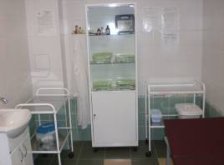
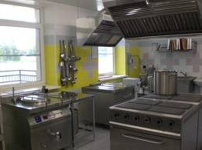

Питание детей организовано в соответствии с нормами и правилами СанПиН:
- Пищеблок, работающий на сырье, общей площадью 171,4кв.м включает:
- Загрузочный тамбур с коридором – 23,8 кв.м.;
- Кладовая для скоропортящихся продуктов – 10,7кв.м;
- Кладовая для овощей -9,5кв.м;
- Кладовая для сухих и сыпучих продуктов – 12,8 кв.м.;
- Гардеробная для персонала – 4,1кв.м;
- Туалет для персонала – 2,5кв.м;
- Душевая с раздевалкой – 6,5кв.м;
- Мясо-рыбный цех -16,4кв.м.;
- Овощной цех – 9,7кв.м.;
- Холодный цех – 12,3кв.м;
- Горячий цех с раздаточной – 38,1кв.м;
- Моечная кухонной посуды – 6,9кв.м.;
- Моечная обменной тары – 5,9кв.м;
- Коридор кладовых - 9кв.м.
- Пищеблок укомплектован следующим технологическим оборудованием для качественного приготовления пищи:
- 2 электроплиты,
- Жарочный шкаф,
- Электросковорода,
- Электрокотел,
- Электрокипятильник,
- Планетарный электрический миксер,
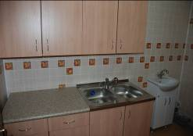
- УКМ с насадками для тестомесилки и мясорубки,
- Овощерезательная машина,
- Протирочная машина,
- Картофелечистка,
- Электромясорубка,
- 10 холодильников,
- 3 морозильных камеры

- В групповых оборудованы буфетные комнаты.
- Питание детей сбалансированное, полноценное 4-хразовое, включающее второй завтрак в 10.00 (свежие фрукты, соки).
- 10-дневное меню согласовано с главным специалистом Рспотребнадзора по Московской области в г.Коломна, Зарайском, Коломенском, Луховицком, Озерском районах Московской области Е.В.Полуниной.
- Заключены договора с поставщиками продуктов.
- Приобретаются только доброкачественные продукты, имеющие сертификаты качества.
- Проводится «С» - витаминизация третьих блюд.
- Ведется профилактика йододефицита (применяется йодированная соль)
- В ежедневный рацион включены очистительные салаты.
- Стоимость питания в расчете на 1 воспитанника в день – 72 рубля – в яслях, 78 – в дошкольных группах.
- Для детей с пищевой аллергией готовят индивидуальные блюда в соответствии с диетой.
Вывод: организация питания соответствует правилам и нормам СанПиН

3.Условия организации образовательного процесса

В детском саду трудятся 44 человека, из них 22 педагога (50 %):
- Заведующая ДОУ;
- Заместитель заведующей по воспитательной и методической работе;
- Педагог-психолог;
- Учитель-логопед;
- Музыкальный руководитель;
- Инструктор по физической культуре;
- 16 воспитателей.

Образование педагогов

Высшее образование -20 человек;
Среднее профессионально-педагогическое – 2 человека.



Квалификационная характеристика

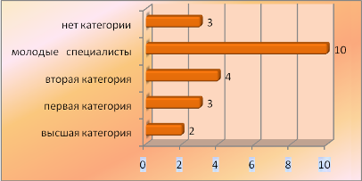

Средний возраст педагогов ДОУ – 28лет
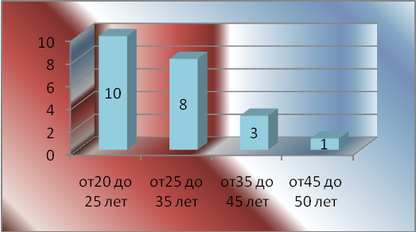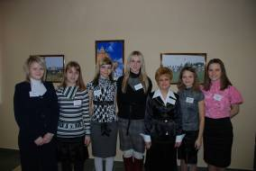

Педагогический стаж
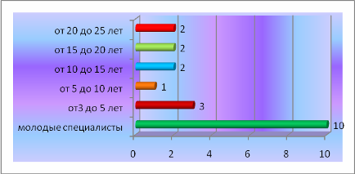

Прохождение курсов повышения квалификации
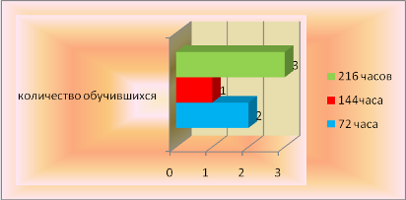

Предметно-развивающая среда детского сада отвечает следующим характеристикам:
- Безопасность и соответствие гигиеническим требованиям;
- Комфортность и эмоциональное благополучие каждого ребенка;
- Современный дизайн;
- Полнота программного и дидактического обеспечения содержания среды с учетом реализуемых программ и технологий;
- Обеспечение личностно-ориентированного подхода к развитию ребенка;
- Полифункциональное использование оборудования;
- Использование современных технических средств и функциональных дополнительных помещений.
Все групповые комнаты имеют достаточное освещение, эстетически оформлены, оснащены удобной детской мебелью, соответствующей возрасту детей, достаточным количеством игрушек и развивающих игр, а также радиотрансляторами и музыкальными центрами. Полы групповых комнат для детей 2-4лет, расположенных на первом этаже, оборудованы системой напольного отопления. В спальных комнатах установлены кровати из натурального дерева. Используется современное сантехническое оборудование.
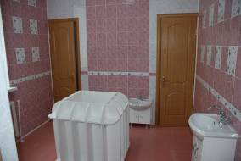
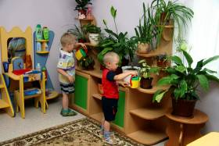
Средняя площадь игровых – 49,8 кв.м.
Площадь игровых помещений в расчете на одного воспитанника:
ясли – 3,3 кв.м., дошкольные группы – 2,5кв.м.
В детском саду помимо просторных и уютных групповых комнат имеются специальные дополнительные помещения, позволяющие реализовывать основные направления современной модели дошкольного образования:

художественно-эстетическое развитие:
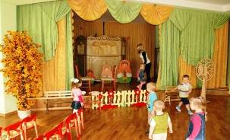
Музыкальный зал «Веселые нотки» ( 141,6кв.м), оборудован современной аудиотехникой для проведения занятий по музыке, хореографии, ритмике, организации досугов, развлечений, праздников, оснащен комплектом музыкальных инструментов для детей.
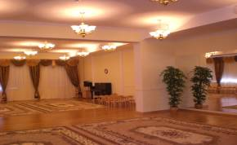

В театральной студии «В гостях у сказки»(103кв.м) размещена сцена с механически-раздвигающимся занавесом, освещаемая цветными прожекторами. Театральная студия может также использоваться как малый кинозал, в котором установлен современный домашний кинотеатр с функцией караоке, есть подключение кабельного телевидения. Как и музыкальный зал, студия звукофицирована специальной двухканальной микрофонной радиосистемой, включающей в себя музыкальные акустические громкоговорители, радиомикрофоны, моноблоки с микширующим усилителем, СD - плеером, тюнером.
Костюмерная театральной студии (19,8кв.м) оснащена оригинальными костюмами для детей и взрослых, набором кукол (ростовые, пальчиковые, перчаточные и др.) для театральной деятельности.
Электрифицирована площадка амфитеатра, расположенного на территории детского сада, позволяющая проводить развлечении и праздники с детьми на воздухе.

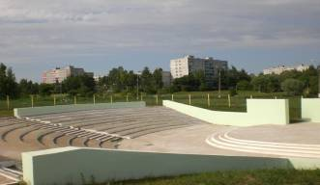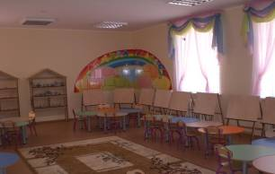
Изостудия « Мастерская чудес» (52,4кв.м), расположена в просторном светлом помещении, оборудована специальной удобной регулируемой детской мебелью, комплектом шкафов для хранения демонстрационного материала и методических пособий педагогов-специалистов, демонстрационной магнитно-маркерной доской. Для каждого ребенка предусмотрены регулируемые мольберты двух видов, стенд для выставки детских работ.
развитие представлений об окружающем мире и личной безопасности:
В детском саду оборудован кабинет по изучению правил дорожного движения, ОБЖ (45,2кв.м.) оснащенный стендами и макетами, имитирующими различные участки дорожного движения. Внутренний дворик (114,4кв.м) с моделью дорожной разметки для использования различных детских транспортных средств (электромобилей, велосипедов, самокатов). В групповых помещениях созданы условия для организации мини-лабораторий для познавательно-исследовательской деятельности.
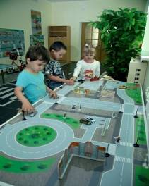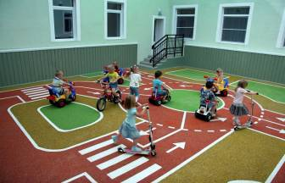

спортивно-оздоровительный блок:
Физкультурный зал «Затейник» (92,5 кв.м) оборудован современным напольным покрытием грабофлекс. На стенах зала в целях создания двигательной безопасности детей укреплены протекторные маты. Для проведения круговой тренировки имеются различные тренажеры на развитие и укрепление всех групп мышц, мягкие модули-трансформеры, оборудование для коррекции нарушений ОДА.
Для оздоровления детей оборудована спортивная площадка на открытом воздухе со специализированным покрытием на основе резиново-каучуковой крошки и полиуретана. Установлен спортивный городок.
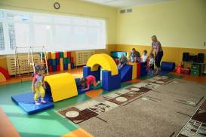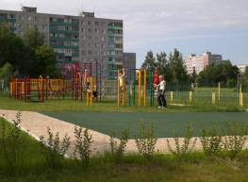
Бассейн «Дельфинята»( общая площадь помещений 222,1 кв.м), соответствующий современным требованиям безопасности, оснащен скиммерной системой водоподготовки, включающей в себя фильтрацию, постоянную химическую водоочистку, физическую обработку воды при помощи ультрафиолетового излучения и автоматизированную систему, поддерживающую постоянный температурный режим за счет приточно-вытяжной вентиляции.

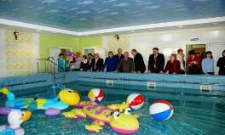

Крытый поликарбонатовым навесом второй внутренний дворик (114,2 кв.м) имеет спецпокрытие для обучения детей катанию на роликовых коньках.
создание эмоционально-психологического комфорта, индивидуальное психолого-педагогическое сопровождение ребенка:
Сенсорная комната (55,9 кв.м) с набором уникального светового оптико-волоконного оборудования, способствует развитию познавательной сферы детей за счет активной стимуляции всех сфер восприятия.
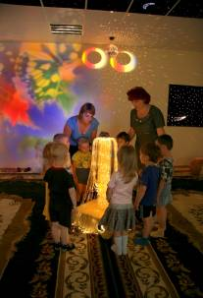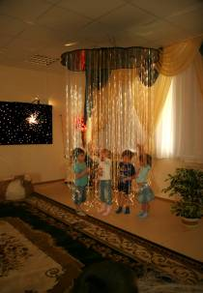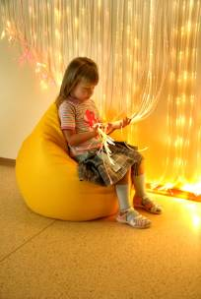
Кабинет педагога-психолога (8,5кв.м.) укомплектован набором современных диагностических и развивающих методик. В специально оборудованном кабинете учителя-логопеда (13,7кв.м.) установлены «парты логопедические» с встроенным зеркалом. Все эти помещения оснащены современными пособиями и методической литературой для реализации образовательной программы и оказания своевременной коррекционной помощи.
В детском саду созданы условия для организации методической работы на современном уровне: методический кабинет оснащен компьютером с лицензионным программным обеспечением и возможностью выхода в сеть Интернет, оргтехникой (сканер, принтер, ксерокс, ламинатор, мультимедийный проектор, музыкальный центр с функцией караоке). В кабинете установлена стационарная радиостудия, благодаря которой утро в детском саду начинается с музыкальных заставок, объявлений, поздравлений с днем рождения. Имеется в достаточном количестве методическая литература по основной программе и программам дополнительного образования. Педагоги пользуются современными демонстрационными материалами и дидактическими развивающими пособиями. Имеется библиотека, оснащенная современной детской литературы.
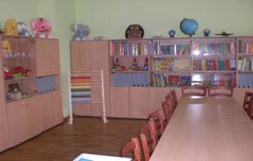
На приобретение игрового, физкультурного и другого оборудования, детской и офисной мебели, методических пособий и литературы было израсходовано 15 миллионов рублей.
Вывод: организованная предметно-развивающая среда в нашем детском саду позволяет успешно проводить воспитательно-образовательную, развивающую и физкультурно-оздоровительную работу с детьми, а также:
- Способствует познанию ребенком ценности своего «Я»;
- Создает условия для занятий физической культурой, сохранения и укрепления здоровья детей;
- Воспитывает потребность и готовность мир людей, культуры, знаний;
- Создает условия для социально-эмоционального благополучия и адаптации ребенка в социуме взрослых и сверстников;
- Инициирует творческие проявления ребенка в современном социальном действии;
- Развивает личность ребенка через познание ценностей жизни.

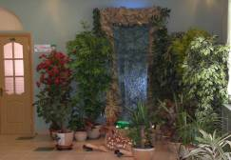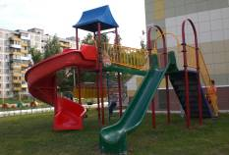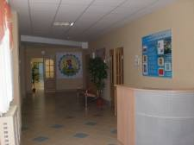

- Содержание образования.

Программы и технологии, реализуемые в детском саду №1 5. «Светлячок»
«Программа воспитания и обучения в детском саду» (под ред. М.А.Васильевой, В.В.Гербовой, Т.С.Комаровой)
(комплексная программа)
Линии развития | Парциальные программы | Педагогические технологии
Физическое  развитие | Степаненкова Э.Я. Физическое воспитание в детском саду.-М.: Издательский дом « Воспитания дошкольника», 2005. | Лечебные игры (С.Галанов).  Театр физкультуры (Н.Ефименко).  Лечебная физкультура (О.Козырева).  Здоровьесберегающие технологии (гимнастика для глаз, точечный массаж, развивающий массаж)
Социально-  нравственное | Авдеева Н.Н.,Князева О.Л.,Стеркина Р.Б. Основы безопасности детей дошкольного возраста.- М.:Просвещение,2001  Князева О.Л., Стеркина Р.Б. Я, ты, мы.- М.: Просвещение, 2004. | Психогимнастика (М.И.Чистякова).  Интегрированное обучение.  Личностно – ориентированная модель обучения.
Художественно-  эстетическое | Комарова Т. С., Антонова А. В.,Зацепина М. Б. Красота. Радость. Творчество. Программа эстетического воспитания детей 2- 7 лет.- М.: ТЦ Сфера, 2003.  Куцакова Л. В. Конструирование и художественный труд в детском саду.- М.: ТЦ Сфера, 2003.  Радынова О. П. Музыкальные шедевры.- М.: Гном и Д, 2003. | Коллективное творчество (Т.С.Комарова).  Арттерапия (Л.Д.Лебедева).
Познавательно-речевое | Ушакова О. С. Программа развития речи детей дошкольного возраста в детском саду (3- 7 лет). М.: ТЦ Сфера, 2002.  Николаева С. Н. Юный эколог.- М.: Мозаика- Синтез, 2004. | Наглядное моделирование.  Проектная деятельность.  Экспериментально - исследовательская деятельность.
Учебный план
№п\п | Образовательная область | Виды деятельности | Возрастные группы
№п\п | Образовательная область | Виды деятельности | Iмладшая | IIмладшая | средняя | старшая | Подг.  к шк.
№п\п | Образовательная область | Виды деятельности | Всего занятий в неделю
1 | Физ.воспитание | Занятия по физической культуре | 2 | 3 | 3 | 3 | 3
2 | Умственное воспитание | 1.Занятия по ознакомлению с окружающим | 1 | 1 | 1 | 1/0 | 1/0
2 | Умственное воспитание | 2.Занятия по экологии |  |  |  | 0/1 | 0/1
2 | Умственное воспитание | 3.Занятия по развитию речи | 1 | 1/0 | 1/0 | 1 | 1
2 | Умственное воспитание | 4.Подготовка. к обучению грамоте. | - | - | - | - | 1
2 | Умственное воспитание | 5.Формирование элементарных математических представлений |  | 1 | 1 | 1 | 2
3 | Художественно-эстетическое воспитание | Рисование | 1 | 1 | 1 | 2 | 2
3 | Художественно-эстетическое воспитание | Лепка | 1 | 1 | 1 | 1 | 1\0
3 | Художественно-эстетическое воспитание | Аппликация | - | 1/0 | 1\0 | 1 | 0\1
3 | Художественно-эстетическое воспитание | Конструирование | 1 | 0/1 | 0/1 | 1\0 | 1\0
3 | Художественно-эстетическое воспитание | Ручной труд | - | - | - | 0/1 | 0\1
4 | Ознакомление с художественной литературой | Занятия по ознакомлению с художественной .литературой. | 1 | 0/1 | 0/1 | 1 | 1
5 | Музыкальное воспитание | Музыкальные занятия. | 2 | 2 | 2 | 2 | 2
6 | Дополнительные  образовательные  услуги  (вторая половина дня) | 1.Театральная студия | - | - | 0/1 | 1/0 | 1/0
6 |  | 2.Азбука дорожного движения | - | - | 1/0 | 0/1 | 0/1
6 |  | 3.Ритмика | - | - | - | - | 1
7 | Итого |  | 10 | 11 | 11+1 | 14+1 | 15 + 2

Учебный план МДОУ детского сада №15 «Светлячок» разработан в соответствии с требованиями Федеральных компонентов государственных образовательных стандартов в области дошкольного образования, «Программы воспитания и обучения в детском саду», а планирование максимальной учебной нагрузки осуществляется, принимая во внимание Письмо Министерства образования Российской Федерации « О гигиенических требованиях к максимальной нагрузке детей дошкольного возраста в организованных формах обучения» и в соответствии с санитарно-эпидемиологическими правилами и нормативами СанПиН 2.4.2. № 1178-02.
Все занятия проводятся в специально оборудованных помещениях с допустимыми санитарными нормами. Образовательную деятельность с детьми ведут педагоги с высшим и средним педагогическим образованием и специалисты, имеющие соответствующую квалификацию по базисным и вариативным программам, допущенным к работе Министерством образования РФ
В 1 младшей группе в зимний период (с сентября по май) проводится 10 занятий в неделю ( пятидневная неделя), длительностью до 15 минут, ежедневно по одному занятию утром и вечером. Музыкальные и физкультурные занятия проводятся в залах специалистами.
Во второй младшей группе - 11 занятий в неделю, в первой половине дня по два занятия, длительностью 15 минут, с перерывом между занятиями – 10 минут. Третье физкультурное занятие проводится на воздухе. Один раз в неделю во второй половине дня проводится театральное развлечение с детьми.
В средней группе проводится 11 занятий в неделю в первой половине дня. (четыре дня по 2 занятия, один день – три занятия), длительностью до 20 минут каждое с перерывом между ними 10 минут. Во второй половине дня 1 раз в неделю организуется театральная деятельность в зале в течении 20 минут.
В старшей группе - 15 занятий в неделю в первой половине дня, длительностью до 25 минут, с 10-минутным перерывом между ними, третье физкультурное занятие проводится на улице. Во второй половине дня проводятся: 1 раз в неделю - занятия в театральной студии, 1 раз в неделю - кружок «Азбука дорожного движения», не более 25 минут занятие.
В подготовительной группе - 15 занятий по 30 минут, с 10 минутным перерывом в первой половине дня. И также во второй половине дня: 1 раз - театральная студия, 1 раз в неделю – ритмика и 1 раз в неделю – кружок «Азбука дорожного движения».Каждое занятие не более 30 минут. Кроме того, проводится индивидуальная работа со специалистами: музыкальным руководителем, учителем- логопедом, педагогом-психологом и инструктором по физической культуре по коррекции нарушений в физическом, психоэмоциональном и речевом развитии детей.
Кроме федерального компонента в обучении используется компонент образовательного учреждения: в занятия с окружающим включены занятия по познавательному развитию, по здоровому образу жизни, краеведению и приобщению к русской культуре.
Вся нагрузка соответствует нормам, все дополнительные занятия в кружках и индивидуальная работа со специалистами не превышают 1-го раза в младшей и 3-х раз в старших группах.
При организации режима пребывания детей в детском саду используются различные формы обучения, используются интегрированные занятия, преобладают игровые приёмы обучения. В середине занятий для профилактики утомления детей проводятся физкультминутки и динамические паузы. Занятия со сложным содержанием проводятся первыми и в дни с наибольшей работоспособностью (вторник, среда). В течение дня предусматривается сбалансированное чередование специально организованных занятий, нерегламентированной деятельности, свободного времени и отдыха. Обеспечивается в течение дня баланс разных видов активности детей - умственной, физической, а также разных видов детской деятельности, преимущественно игры. При регуляции нагрузки учитываются возрастные и индивидуально-физиологические особенности детей.
В стадии разработки находится программа физкультурно-оздоровительной и лечебно-профилактической работы «Здоровье дошкольника».
Методический кабинет оснащен современным дидактическим и развивающим материалом для организации образовательной деятельности, такими как:
- Палочки Кюизинера, которые являются многофункциональным математическим пособием, позволяющим "через руки" подвести к пониманию различных абстрактных понятий. Игры детей с палочками разного цвета и размера способствуют усвоению понятий «число», «количество», «состав числа» и др.
- Логические блоки Дьенеша. Использование логических блоков в играх с дошкольниками позволяет моделировать важные понятия не только математики, но и информатики: алгоритмы, кодирование информации, логические операции. Подобные игры способствуют ускорению процесса развития у дошкольников способностей к логическому структурному мышлению и пониманию математических представлений. С помощью этих игр дети успешно овладевают в дальнейшем основами математики и информатики
- Планшеты «Логико - малыш» с комплектом карт по всем направлениям развития дошкольника. Работа, с которыми создает условия для овладения детьми мыслительными операциями. Именно развитые мыслительные операции (сравнение, обобщение, сериация, выделение общего признака, нахождение лишнего) лежат в основе формирования у детей качественно нового – ЛОГИЧЕСКОГО – мышления.
- «Далекая седая старина» - уникальное наглядно-дидактическое пособие по ознакомлению детей с историей, культурой и бытом русского народа.
- «На скотном дворе» - наглядно-дидактическое пособие по формированию у детей представлений о домашних животных и птицах.
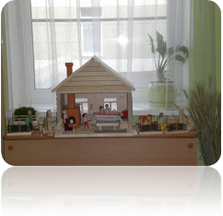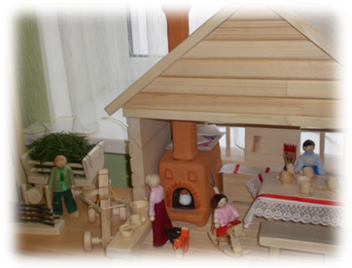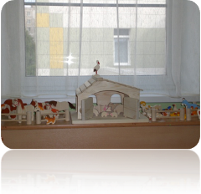
Представлен опыт работы педагогов:
Н.Н.Агапова – заведующая детским садом - «Обучение грамоте детей 4-6 лет». Методические рекомендации, перспективный план работы и конспекты занятий.
Т.М. Маслова – зам.зав. по ВМР – «Развитие эмоционально-волевой сферы и формирование социально-компетентного поведения у детей дошкольного возраста». Методические рекомендации, перспективный план, конспекты занятий.
Л.В.Родионова – музыкальный руководитель, высшая кв.категории - «Развитие музыкально-ритмического восприятия и формирование выразительности движений посредством активизации мелкой моторики рук».
Л.В. Морозова – воспитатель 1 кв. категории – Интегрированный подход к развитию познавательных творческих способностей детей. «Необычные птицы-пингвины»
Е.А. Мурашова – воспитатель 2кв.категории – Физкультура для малышей. «Развивающие подвижные игры для детей младшего возраста».
Т.Ю. Кудлова - воспитатель 2кв.категории – Корригирующая гимнастика для малышей.
Программами дополнительного образования охвачены 60% детей. Дополнительные услуги оказываются бесплатно. Пакет документов для оказания платных образовательных услуг - в стадии разработки.

- Результаты деятельности
Состояние здоровья воспитанников
Первая группа здоровья – 13 детей;
Вторая группа здоровья – 119 детей;
Третья группа здоровья – 13 детей;
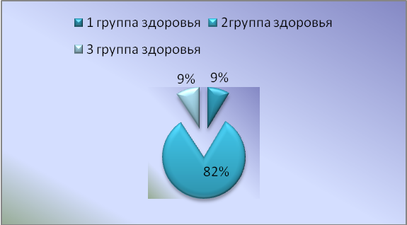
Дети, стоящие на учете специалистов:
Специалисты | Число детей | Число детей в %
Ортопед | 87 | 60%
ЛОР | 3 | 2%
Нефролог | 8 | 5,5%
Кардиолог | 10 | 6,8%
Окулист | 11 | 7,5%
Невропатолог | 8 | 5,5%
Дерматолог | 5 | 3,5%
Хирург | 5 | 3,5%
Аллерголог | 4 | 2,7%
Гастроэнтеролог | 1 | 0,6%
Логопед | 36 | 24,8%
Часто болеющие дети | 6 | 4,6%

Вывод: в детский сад поступают дети с уже ослабленным здоровьем, основная группа здоровья – вторая. Наиболее распространенная патология: ортопедические заболевания, логопедические нарушения. С учетом эти данных, планируется коррекционно-развивающая работа с детьми в новом учебном году.
О результатах освоения воспитательно-образовательной программы в ДОУ говорить еще рано, так как детский сад работает всего три месяца, но, тем не менее, можно отметить некоторые достижения.
Результаты мониторинга развития детей
Линии развития |  | На 24 февраля | На 31 мая
Физическое развитие
Развитие основных видов движения | Высокий | 0% | 2%
Развитие основных видов движения | Средний | 15% | 75%
Развитие основных видов движения | Низкий | 85% | 23%
Понимание и принятие команд педагога | Высокий | 0% | 20%
Понимание и принятие команд педагога | Средний | 20% | 80%
Понимание и принятие команд педагога | Низкий | 80% | 0%
Умение ориентироваться в пространстве | Высокий | 0% | 15%
Умение ориентироваться в пространстве | Средний | 25% | 75%
Умение ориентироваться в пространстве | Низкий | 75% | 10%
Познавательно-речевое развитие
Владение разговорной речью | Высокий | 5% | 5%
Владение разговорной речью | Средний | 35% | 50%
Владение разговорной речью | Низкий | 60% | 45%
Речевая активность | Высокий | 0% | 15%
Речевая активность | Средний | 50% | 60%
Речевая активность | Низкий | 50% | 25%
Развитие познавательной активности | Высокий | 10% | 25%
Развитие познавательной активности | Средний | 40% | 75%
Развитие познавательной активности | Низкий | 50% | 0%
Социально-личностное развитие
Соблюдение культуры поведение | Высокий | 0% | 15%
Соблюдение культуры поведение | Средний | 25% | 85%
Соблюдение культуры поведение | Низкий | 75% | 0%
Сформированность культурно-гигиенических навыков | Высокий | 10% | 45%
Сформированность культурно-гигиенических навыков | Средний | 50% | 50%
Сформированность культурно-гигиенических навыков | Низкий | 40% | 5%
Положительные взаимоотношения с детьми | Высокий | 5% | 25%
Положительные взаимоотношения с детьми | Средний | 45% | 75%
Положительные взаимоотношения с детьми | Низкий | 50% | 0%
Художественно-эстетическое развитие
Развитие мелкой моторики | Высокий | 5% | 15%
Развитие мелкой моторики | Средний | 25% | 45%
Развитие мелкой моторики | Низкий | 70% | 40%
Умение держать кисть, карандаш | Высокий | 5% | 15%
Умение держать кисть, карандаш | Средний | 25% | 45%
Умение держать кисть, карандаш | Низкий | 70% | 40%
Владение техникой рисования | Высокий | 2% | 15%
Владение техникой рисования | Средний | 43% | 60%
Владение техникой рисования | Низкий | 55% | 25%
Результаты мониторинга развития детей
Физическое развитие
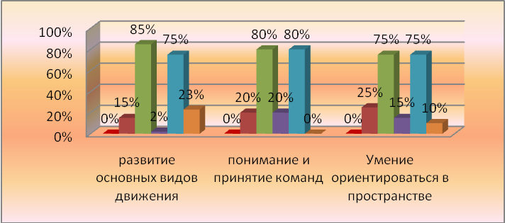
Познавательно-речевое развитие
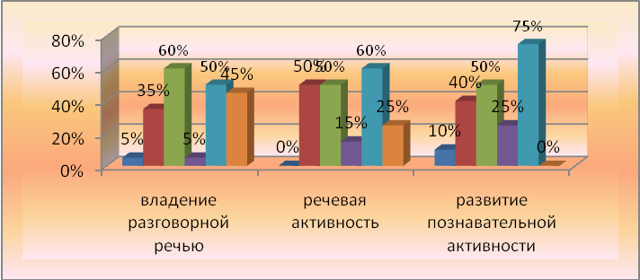

Социально-личностное развитие
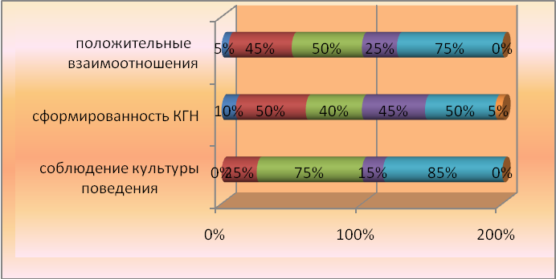
Художественно-эстетическое развитие
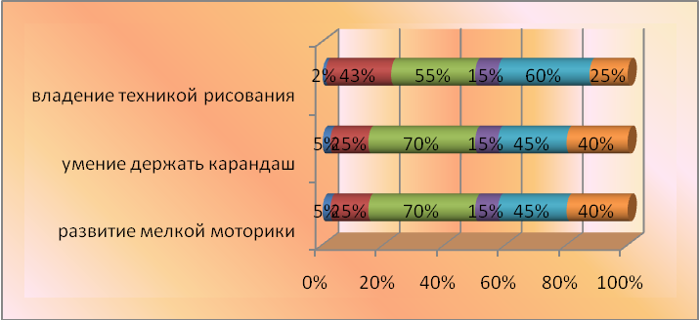
Результаты адаптации
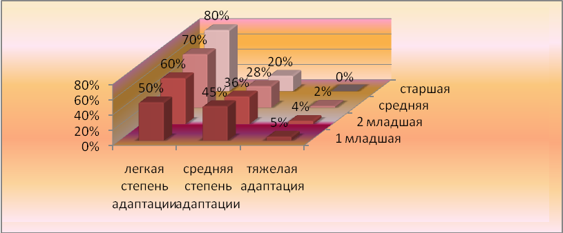
Залогом успешного прохождения сложного периода в жизни детей стало то, что в первое время в детском саду работали адаптационные группы, которые дети посещали вместе с родителями.

6. Финансово-экономическая деятельность
Детский сад «Светлячок» построен по программе губернатора Московской области Бориса Всеволодовича Громова. Стоимость возведения и оборудования учреждения составила 250 миллионов рублей.

№  п/п | Финансово-экономические показатели | Значения
1 | Годовой бюджет | 162029,52
2 | Доля ФОТ в бюджете | 82%
3 | Размер стимулирующей части | 10%

7. Взаимодействие с родителями

Одним из важнейших условий эффективности воспитательно-образовательной работы с детьми является активное и плодотворное сотрудничество с родителями по созданию единого педагогического пространства. Для этого в нашем детском саду используются следующие формы работы с родителями:
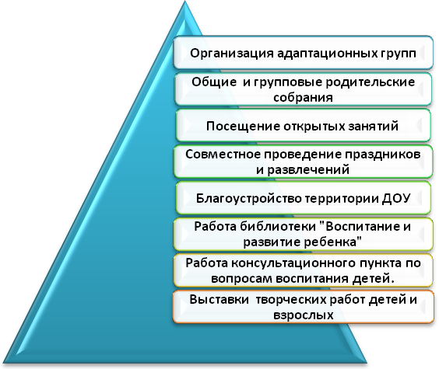
Родители - полноправные партнеры и помощники детского сада. По их инициативе и непосредственном участии оборудованы песочницами, скамейками участки для прогулок детей, завезен песок, высажены цветы. Посещаемость родительских собраний (групповых и общих) - 98%.
По результатам анкетирования родителей:
100% - удовлетворяют уход, воспитание и обучение, которые дети получают в детском саду.
100% - довольны организацией развивающего пространства детей;
100% - отмечают высокий уровень организации питания в детском саду;
75% - довольны материальным оснащение ДОУ ( 25% недовольны слабой оснащенностью участков для прогулок);
95% - довольны отношением педагогов к детям.

На вопрос «В каких дополнительных услугах учреждения вы нуждаетесь?» родители дали следующие ответы:
- Обучение детей катанию на роликах;
- Организация кружка по обучению рисованию;
- Обучение детей чтению.
- Кружок выходного дня по обучению плаванию.
Вывод: Успехи, достигнутые во взаимоотношениях с родителями воспитанников, на сегодняшний день являются неоценимыми для педагогов ДОУ, от дальнейшего развития и повышения их эффективности зависит результативность педагогического воздействия и создание благоприятного психологически комфортного климата для всестороннего гармоничного развития личности каждого ребенка.

8. Социальная активность и партнерство детского сада
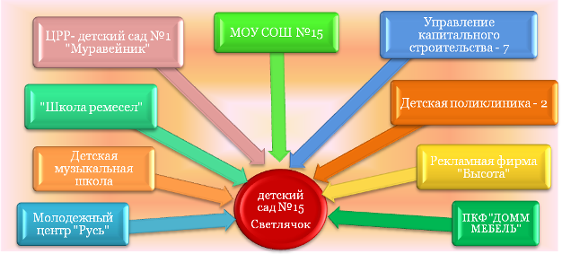

О детском саде писали СМИ:
- Газета «Ять»;
- Газета «Коломенская правда»
- Газета «Вопрос – ответ»;
- Газета «Мир образования Коломны»
Открытие детского сада освещало Коломенское телевидение, информация размещалась также на сайте Управления образования администрации городского округа Коломна.
Список публикаций педагогов ДОУ:
Агапова Н.Н., заведующая детским садом №15 «Светлячок»
- Комплекс корригирующей гимнастики для детей 5-6лет с нарушениями осанки и стопы // Школа и здоровье .2007. №7 (Международный научно-методический сборник. КГПИ, г. Коломна)
- Комплекс корригирующей гимнастики «Котята» для детей 4-5лет с нарушениями осанки и стопы с методическим пояснениями//Школа и здоровье.2006.№6. (Межвузовский научно – методический сборник. КГПИ, Коломна)
- Экология и здоровье. Валеолого – реабилитационные технологии формирования осанки и стопы у метеозависимых детей 6 лет в ДОУ. Методические рекомендации из опыта работы / ред. Бурмистрова Н.И., канд. пед. Наук, доцент кафедры МБД КГПИ. –Коломна, 2007.

Маслова Т.М., заместитель заведующей по воспитательной и методической работе:
- «Формирование социально-компетентного поведения у детей дошкольного возраста»// «Дошкольное воспитание». 2007г. №8
- Методические рекомендации, конспект занятия по развитию эмоционально-волевой сферы детей-дошкольников опубликованы на сайте Фестиваля педагогических идей «Открытый урок», диплом № 101-292-693.

Детский сад с огромной благодарностью отмечает родителей, оказывающих благотворительную спонсорскую помощь детскому учреждению:
Пенькова Сергея Павловича
Попова Алексея Дмитриевича
Горгиняна Геворга Воваевича
Мурашко Евгения Александровича
Титаренко Ольгу Вячеславовну

9. Перспективы развития ДОУ

- Создание условий, обеспечивающих охрану и укрепление физического и психического здоровья воспитанников. Приобщение к ценностям здорового образа жизни.
- Формирование коллектива единомышленников.
- Обеспечение оптимального уровня научно-методического сопровождения воспитательно-образовательного процесса.
- Создание условий для профессионального роста педагогов.
- Расширение взаимодействия с семьей.
- Установление партнерских отношений с МОУ СОШ №15, Коломенским государственным педагогическим институтом, филиалом детской музыкальной школы, ЦРР-детским садом №1 «Муравейник», молодежным центром «Русь».

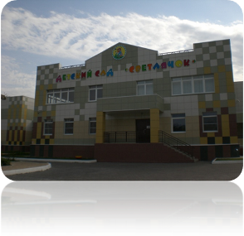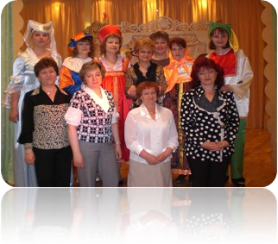
Двери детского сада открыты для обмена опытом работы и экскурсий
заинтересованным лицам, родителям, коллегам.

Благодарим Вас за проявленный интерес к нашему
дошкольному учреждению.
Приглашаем Вас к сотрудничеству!

